Obec Křečkov
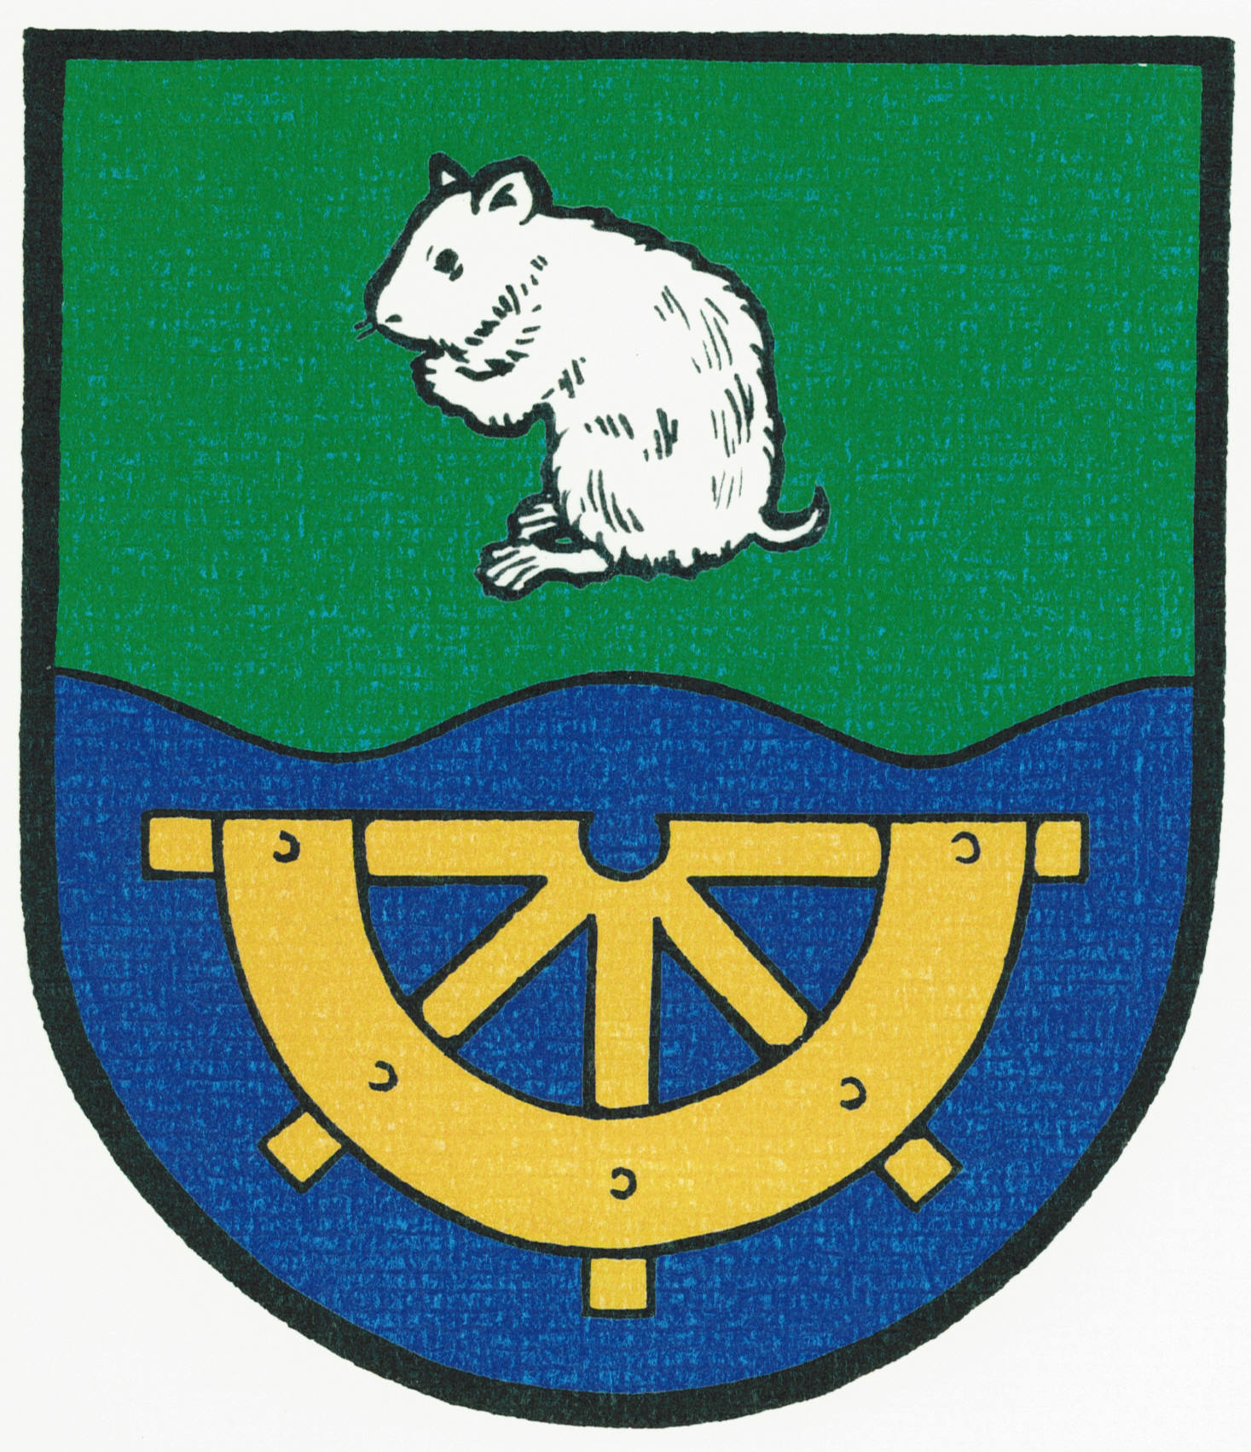

INFORMACE
o konání zasedání Zastupitelstva obce Křečkov

Obecní úřad Křečkov v souladu s ustanovením § 93 odst. 1 zákona č. 128/2000 Sb., o obcích (obecní zřízení), v platném znění, informuje o konání zasedání Zastupitelstva obce Křečkov.

Místo konání: | Obec Křečkov – zasedací místnost obecního úřadu, Křečkov č. p. 68
Doba konání: | 10.4. 2018 od 18:00
Navržený  program: | 1) Určení ověřovatelů zápisu (§ 95 odst. 1 zákona o obcích) a zapisovatele  2) Schválení programu  3) Kontrola a projednání zápisu ze dne 13.3.2018  4) Stavební úpravy chodníku včetně vjezdů-II. etapa  5) Rozpočtové opatření č.2/2018  6) Různé  7) Diskuse  8) Závěr

V obci Křečkov dne 3.4.2018

.............................................
starostka obce Křečkov
Markéta Jeníková

Vyvěšeno na úřední desce dne: 3.4.2018

Sejmuto z úřední desky dne: 10.4.2018

